Entraînement N°17 pour le 11/03/2011
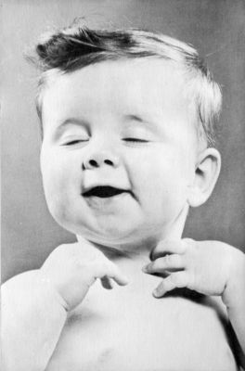
Facile ….ce Bridge, il suffit de compter !
S/T | ♠A954  ♥DV10  ♦V5  ♣AV102 |  |  | O N E S  1♦ X − 2SA  − 3SA
 |  |  |  | Match par 4 Contrat 3SA  par SUD. Entame du 3♥ , système 4ème meilleure.
♠D63
♥R2
♦A986
♣D963

Entame du 3♥ pour l’A♥ d’EST qui renvoie le 4♥. Vos adversaires jouent « le Carreau par 4 » (L’ouverture d’1♦ promet au moins 4 cartes). Vous avez fait vos opérations de compte et EST ayant montré 4H, vous savez que tous les gros Honneurs manquants sont en Ouest. Vous vous comptez 8 levées sûres (le R♣ étant plaçé). Il faudra donc qu’Ouest vous procure la 9ème. Pour en savoir plus sur la distribution d’Ouest, vous décidez de jouer les Trèfles. Le 9♣ qui tient puis le 3♣ pour le R♣ d’Ouest et votre As. Vous rejouez le V♣ du Mort, sur lequel, Ouest défausse un petit Cœur.

- Quelle est la main exacte d’Ouest ?

- Que rejouez vous pour faire 9 levée ?

- Que rejouez vous si Ouest défausse un petit Carreau au lieu d’un petit Cœur ?

- Que rejouez vous si Ouest défausse un petit Pique au lieu d’un petit Cœur ?
Répondez soigneusement à toutes mes questions et envoyez votre réponse par email à clairebridge2004@yahoo.fr

